Дневной стационар и лекарственная схема лечения

- Зайти в АРМ врача дневного стационара. Действия – Добавить пациента.
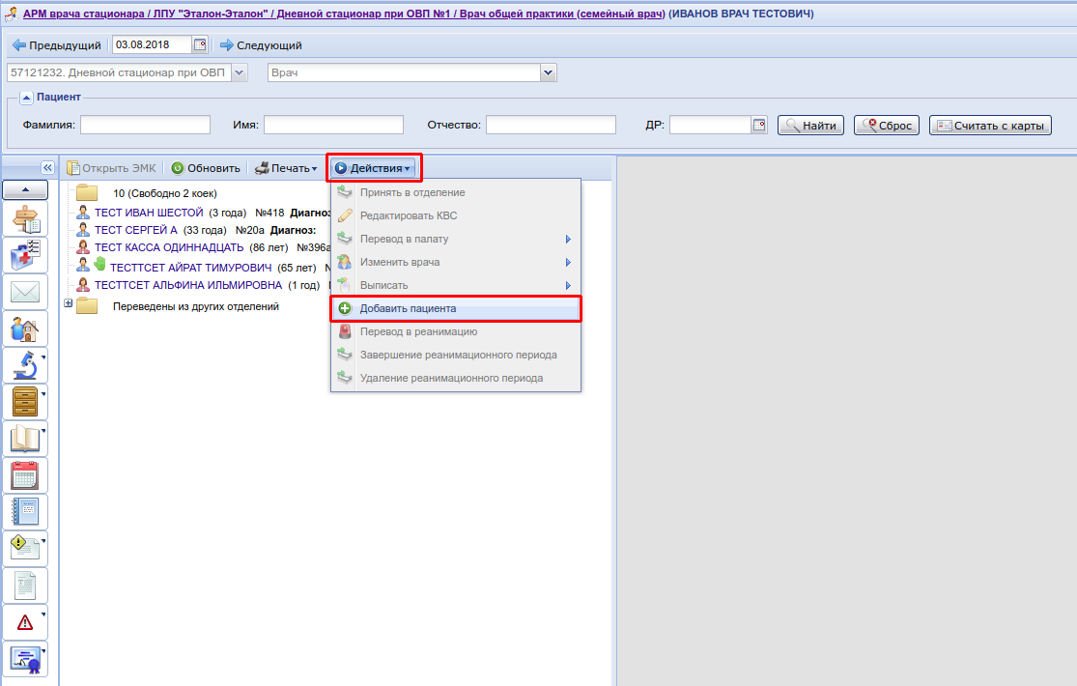
- Найти пациента на форме Человек: Поиск. Откроется КВС, заполнить данные о госпитализации.
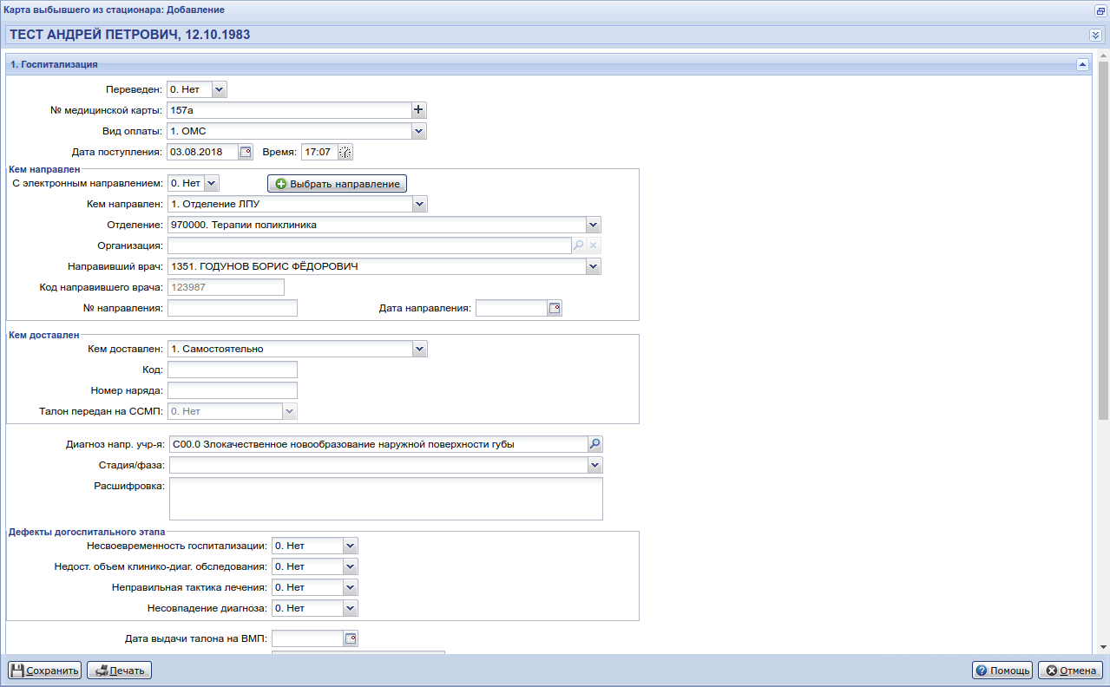
- Добавить движение пациента в КВС. Указать отделение дневного стационара и врача.
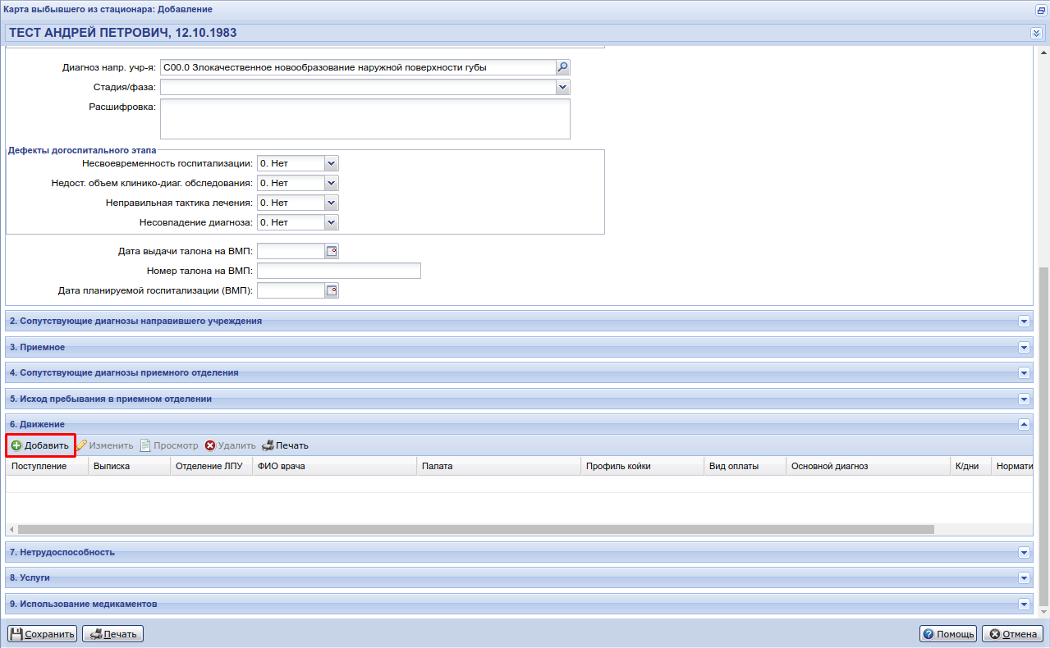
- В движении выбрать КСГ со связанной лекарственной схемой, например: лекарственной терапии при злокачественных новообразованиях.
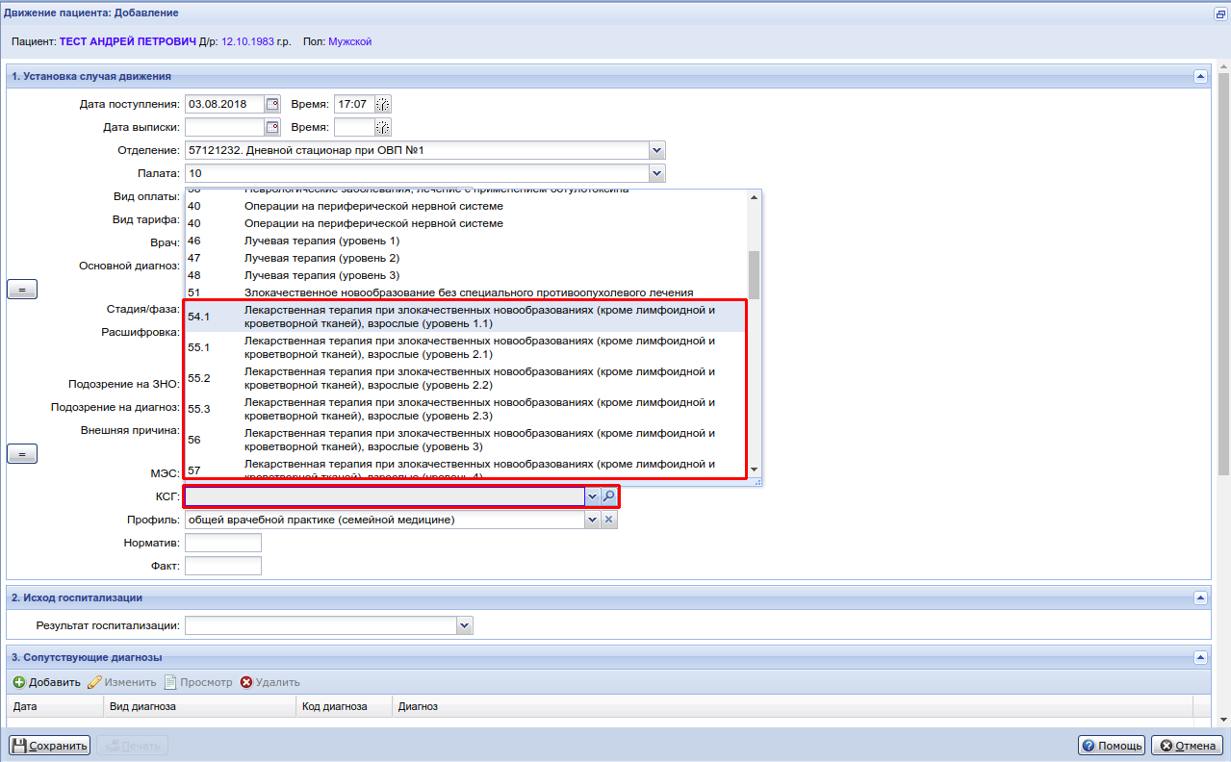
- Появится поле Схема лекарственной терапии, выбрать лекарственную схему.
Поле доступно только для КСГ со связанными лекарственными схемами.
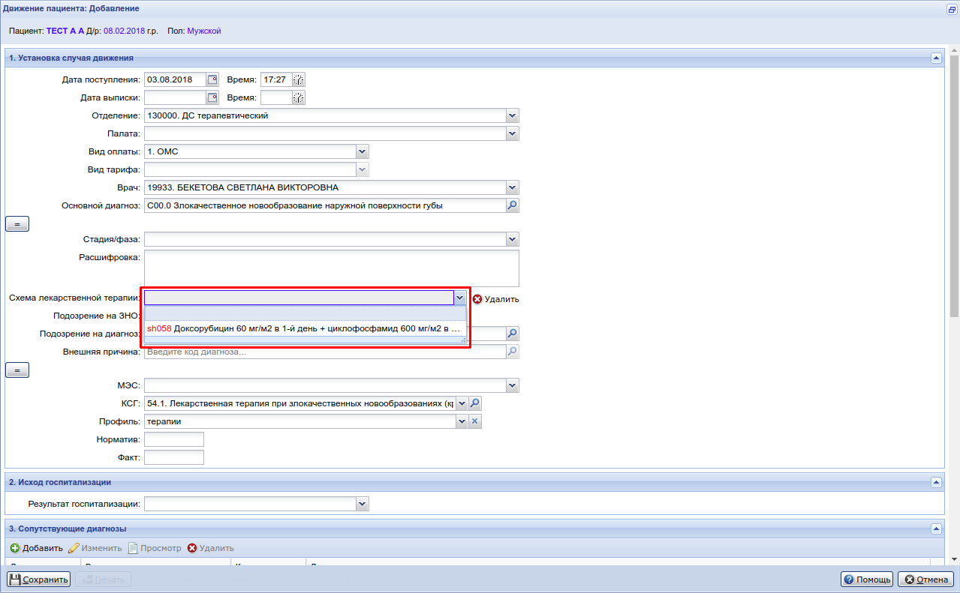
- Добавить необходимые услуги и операции. Для этого в разделе Услуги нажать кнопку Добавить.
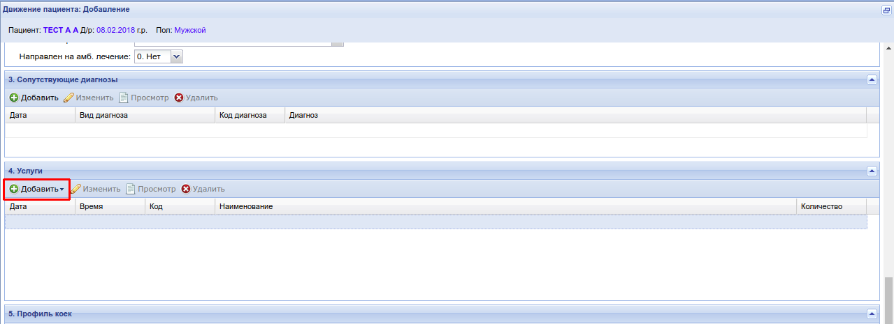
- Сохранить все изменения.

